介绍一种速度更快成本更低的RFID测试设备
来源：互联网
无线射频识别（ RFID ）技术的承诺，良好地跟踪物流对象，高识别率地读取标签的数据。增加的速度和更低的成本在运动，安置和跟踪货物，资产和其他物体在不同的行业和应用。作为RFID的越来越广泛的应用，供应商的RFID标签和阅读器也必须找到如何提高速度和降低成本，其制造工艺。这是RFID测试所面临新的挑战。各国RFID制造商，系统集中商都将如何提高测试速度和降低测试成本，改进制造工艺紧锣密鼓地进行之中。
在这里介绍新型 MXA 信号分析仪如何凭借速度优化技术以及固有的极快的测试速度，来减少 36% 的RFID测试时间，从而为客户提高了生产吞吐量并减少测试成本。
transcore ，公司致力于以创新推动ineffi ciencies走出地面运输。其路线，高品质的RFID产品就是这样一个创新和其国家之先进的制造设施是一个关键的推动者其正在进行的success.within transcore ，射频（ RF ）频谱分析是用来在优化和一致性测试RFID系统。其测试工程集团不断寻求opportunitiesto减少功能测试运行时间，实现更快，低costtesting的RFID设备的下拉式在更换instrumentalleviates系统的瓶颈，因为它有助于该公司保持竞争力。当安捷伦推出mxa信号分析仪-业界最快的负责安捷伦科技的销售代表询问，如果transcore将有兴趣评估新产品。后加入借给mxa signalanalyzer到现有的测试系统， transcore的测试工程团队感到很惊讶，由什么最初29 ％ ，减少了测试时间。车队经理赫纳罗马丁内斯评论说， “实现速度，改善那么简单，去掉mxa进入测试机架和连接控制器”后， transcore进一步优化系统软件，并最终 取得了改善36 ％的测试时间。由此产生的每组件节省时间，消除了需要时间，消费软件的变化，并有助于降低测试成本。
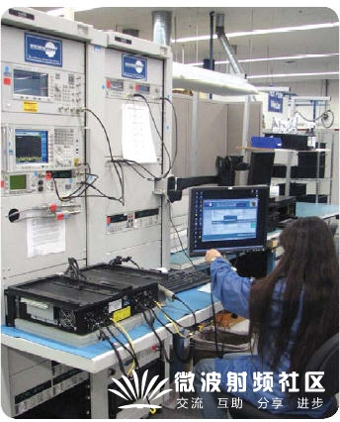
图1：测试实验室
测试图形描述情况
learning curve 在RFID应用上，它已部署2400多万个RFID标签和超过4.5万台RFID读写器。在这些工程中，两个最大的挑战是实现更快的测试速度和降低测试成本。
由于需求继续增长，在transcore ，测试工程团队是一直在寻找途径，以满足双方的挑战。例如，在2007年年初，该小组要改善的表现，其超级自动机架（莎拉）的RFID审讯系统，缩短了运行时间的时候，消费功能试验从7分钟Fi的ve.around同一时间，transcore的 阿尔曼多lucero 高级制造工程师，访问了安捷伦销售代表安东尼。
安捷伦中档mxa 信号分析仪是速度远远高于前一代的经济频谱分析仪安装在系统中。因为频谱测量是中央所要求的RFID测试系统依赖于高速度的信号分析仪。
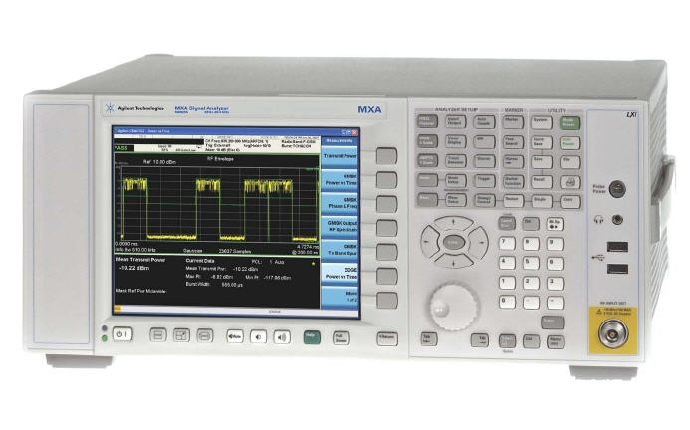
图2：Agilent新型 MXA 信号分析仪在测试RFID信号

